**Alunos:**

* **João Vitor Alves Brandão**
* **Leonardo Barreto**
* **Sthefanny Bertolon**

QUESTÕES:

**1. Desenhe um esquema básico de arquitetura de computadores e seus componentes**

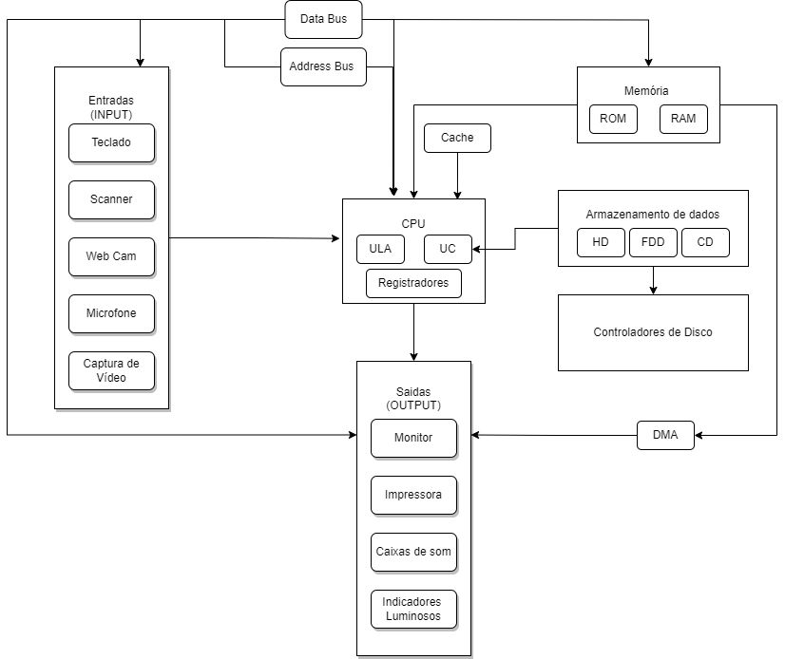

**2. O que é a CPU?**

CPU é um microcomputador responsável por realizar os processamentos das informações com base nas instruções armazenadas na memória interna.

**3. O que a ULA?**

Unidade Lógica Aritmética. Realiza as operações lógicas e aritméticas em um sistema digital.

**4. O que são os registradores, para que servem, onde se localizam?**

Os registradores armazenam informações em binário e indicadores de estado do processador. Eles se localizam nas entradas e saídas digitais.

**5. Quais são os tipos de memórias e qual a finalidade de cada uma delas: RAM, ROM, Eprom, Flash, memória de massa.**

**RAM:** Responsável por dar mais agilidade e velocidade no funcionamento geral do sistema. Armazena temporariamente os dados.

**ROM:** Armazena permanentemente os dados na máquina.

**EPROM:** Tem como função armazenar informações para serem recuperadas e utilizadas posteriormente mesmo depois de a alimentação ter sido interrompida.

**FLASH:** Memória usada para armazenar dados que não podem ser alterados.

**6. O que é o DMA, para que serve, como funciona?**

Recurso que permite executar tarefas de movimentação de dados entre a memória e periféricos sem intervenção direta do processador.

**7. O que é o CS – Chip select?**

Entrada para desabilitar a memória quando não estiver sendo acessada, reduzindo o consumo de energia.

**8. O que é o address bus e o data bus?**

Adress bus: O address bus é um conjunto de linhas de comunicação que são usadas para transmitir informações sobre endereços de memória, indicando para a máquina onde está localizada uma memória específica.

Data bus: O data bus é um conjunto de linhas de comunicação que tem como função transferir dados entre um processador e a memória, fazendo a comunicação dos dados em uma máquina.

**9. Pesquisa sobre a arquitetura do processador I5 e do I7, qual seu fabricante, início de fabricação, principais características.**

Ambos o I5 e o I7 foram fabricados pela Intel Corporation

I5: O primeiro I5 foi lançado no ano de 2009 e tem como principais características:

* Quatro núcleos: permitem executar várias tarefas simultaneamente
* Tecnologia Hyper-Threading: Essa tecnologia permite que cada núcleo execute duas threads, melhorando o processamento da máquina.
* Frequência de clock: melhora o desempenho geral da máquina
* Cache: os I5 possuem um cache de memória melhor que acelera o processo do acesso de dados

I7: A primeira geração do I7 foi lançada em 2008 e tem como principais características:

* Quatro a oito Núcleos: permitem executar diversas tarefas simultaneamente, aumentando significativamente o poder de uso da máquina.
* Tecnologia Hyper-Threading: Assim como o I5, os I7 possuem essa tecnologia que permite que cada núcleo execute duas threads, melhorando o processamento da máquina.
* Frequência de clock: os I7 possuem frequências de clock ainda maiores que os I5, aumentando ainda mais o desempenho.
* Cache: os I7 também possuem caches consideravelmente maiores que os I5, proporcionando uma grande melhora no acesso de dados.

**10. O que é um processador dual core e quad core? Dê exemplos.**

Um processador dual core é um tipo de processador que possui dois núcleos físicos, sendo cada um desses núcleos independentes, podendo cada um executar tarefas diferentes simultaneamente.

**11. O que são Threads? Dê um exemplo de utilização**

Threads são unidades básicas de execução em um programa de computador que podem ser executadas independentemente de outras threads em um mesmo processo, permitindo a execução paralela de tarefas sem bloquear a execução principal de um programa.

Um exemplo de thread seria um programa de download de arquivos, onde cada thread é responsável por baixar um arquivo em específico. Assim, a thread 1 começa a baixar um arquivo, depois a thread 2 começa a baixar outro arquivo. O download está sendo executado nas duas threads, mesmo sem a primeira thread ter terminado seu download.

**12. Qual o uso da memória CACHE?**

A memória CACHE é uma forma de memória que visa a alta velocidade de acesso aos dados e instruções frequentemente usados por um processador, assim reduzindo o tráfego na memória principal e melhorando o desempenho da máquina aproveitando padrões de acesso.